Tarea 5: Rol de nodos, y cambios en el rol de los nodos

N1<-read_subj_data("..\\DataSujetos\\",parts$name,"N1")  
N2<-read_subj_data("..\\DataSujetos\\",parts$name,"N2")  
N3<-read_subj_data("..\\DataSujetos\\",parts$name,"N3")  
W<-read_subj_data("..\\DataSujetos\\",parts$name,"W")

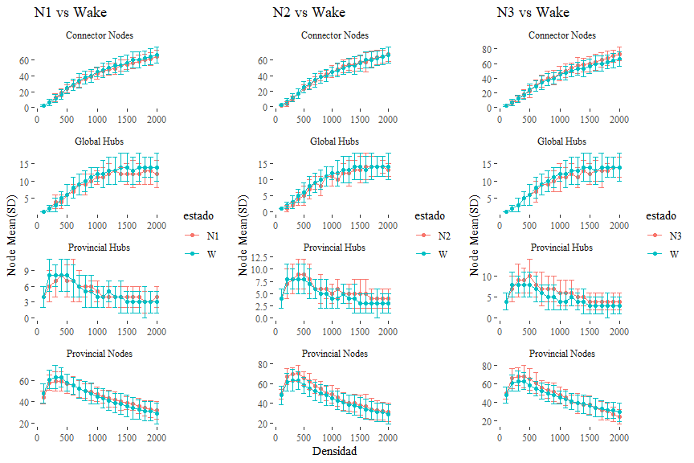

** Los intervalos de cada punto fueron calculados usando desvio estandar

int_n1<-roles_promedio(N1,interesting_value) %>% mutate(estado="N1")  
int_n2<-roles_promedio(N2,interesting_value) %>% mutate(estado="N2")  
int_n3<-roles_promedio(N3,interesting_value) %>% mutate(estado="N3")  
int_w<-roles_promedio(W,interesting_value) %>% mutate(estado="W")

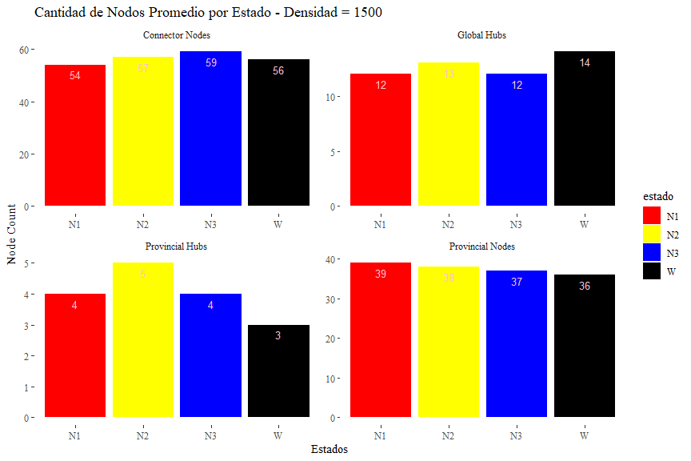

N1.avg <- data_reader("..\\DataSujetos\\",parts$name,"N1")  
N2.avg <- data_reader("..\\DataSujetos\\",parts$name,"N2")  
N3.avg <- data_reader("..\\DataSujetos\\",parts$name,"N3")  
W.avg <- data_reader("..\\DataSujetos\\",parts$name,"W")

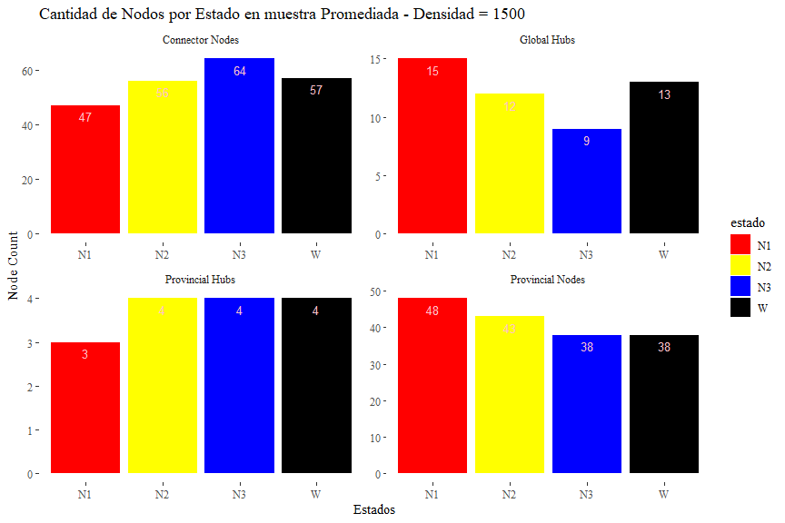

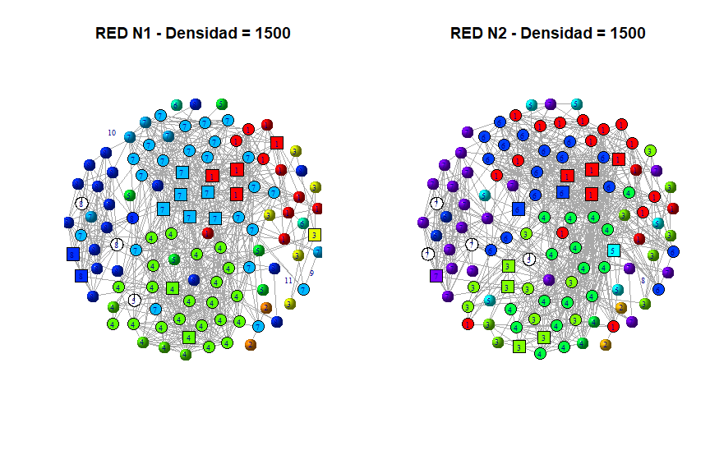

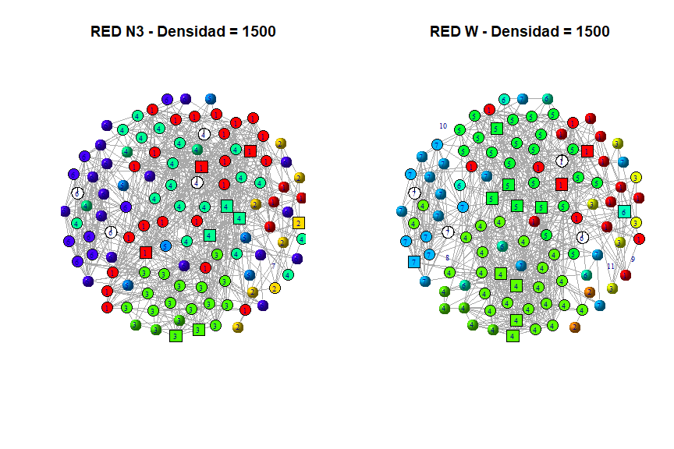

|  |  |
| --- | --- |
| Nodo | Forma |
| Connector Nodes | circle |
| Global Hubs | square |
| None | none |
| Provincial Hubs | pie |
| Provincial Nodes | sphere |

## Identificacion de las variaciones de los roles en cambios de estado de sueño

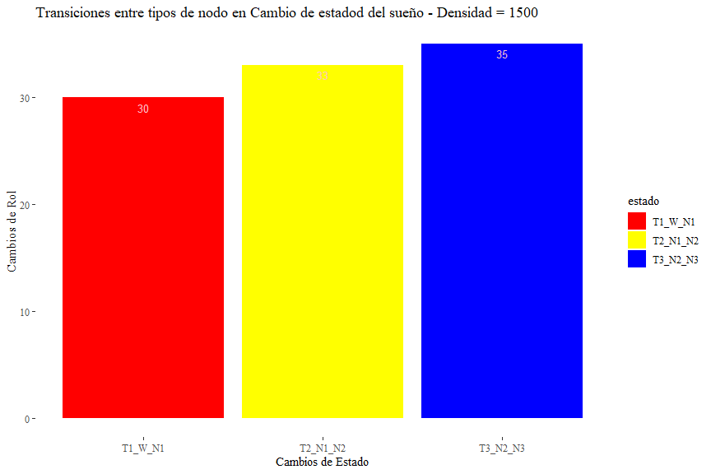

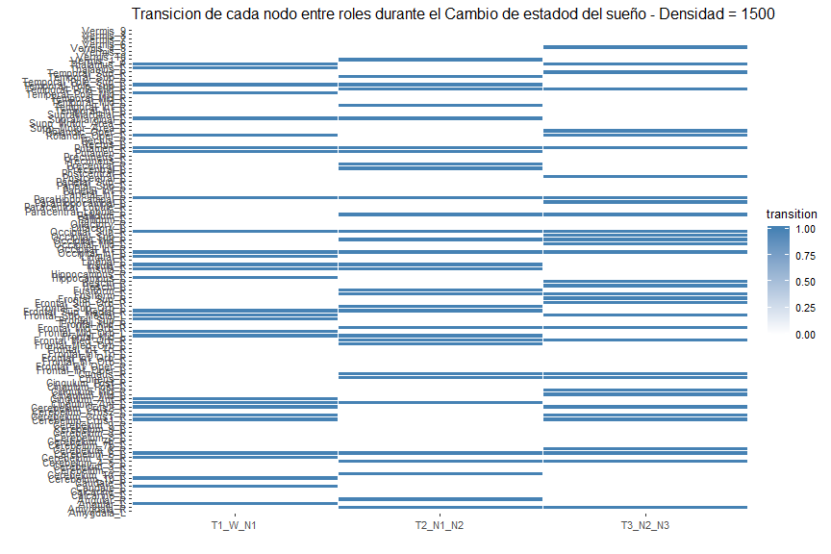

** La banda coloreada indica un cambio en el rol del nodo en la transicion entre estados de sueño, la banda blanca muestra que el rol se mantuvo en la transicion